**原级配粗粒土大型压缩试验关键技术研究**

中国水电建设集团十五工程局有限公司 汤轩林

**摘要：本文从工程实际研究出发，针对粗粒土缩尺效应影响，对原级配粗粒土的压缩试验从仪器设备研制、试验方法研究、缩尺前后试验结果分析等方面入手，提出了原级配粗粒土压缩试验控制的主要方法和标准，为可靠确定粗粒土的压缩变形参数提供了很好方法。**

**关键词：原级配 粗粒土 压缩试验 技术研究**

**1、前言**

随着我国高土石坝、超高土石坝建设规模的不断发展，坝高从100m～150m级提升到200m～300m级，且不少工程建设在深厚覆盖层和强震区等复杂地质条件地区，对筑坝技术和工程安全性也提出了更高的要求。粗粒土作为高土石坝筑坝的主要材料，如何科学准确地把握和确定其工程特性和参数是高土石坝设计、建设和安全运行的关键基础。工程界对筑坝粗粒料的性能研究，目前主要采用缩尺法进行室内外模拟推算试验研究，常用试验研究设备的试样直径一般为300mm，对应的试验材料颗粒最大粒径为60mm，缩尺后的试验研究结果虽经过模拟推算但与原级配坝料工程特性依然存在一定的差异，也就是业界常说的“尺寸效应”对筑坝材料工程特性的影响。近年来科研人员在高坝、超高坝筑坝材料本构性能能研究方面，针对原级配粗粒土研发了一批大尺寸、高应力的试验设备和试验技术，为高土石坝的建设提供了可靠技术保障。

本文为了研究原型级配坝料的压缩变形特性，分析缩尺坝料压缩指标与原级配坝料压缩指标的差异，为大坝安全验算提供依据，对粗粒土原级配的压缩变形特性指标从设备研发、试样制备、试验方法等关键技术进行研究。

**2、大型压缩仪器设备研制**

目前常用的粗粒土室内外压缩试验设备允许的最大粒径为60mm～80mm，最大应力一般为3.5MPa，对应轴向荷载为700kN。对于最大粒径300mm～600mm粗粒土，参照现行规程中固结试验仪器设备要求，试样最小直径应达到900mm～1800mm，试样高度应达到600mm～1300mm，按照300m级超高坝坝料压缩变形复核应力7.5MPa考虑，对应的轴向试验荷载须达到4800kN～20000kN左右，就必须依据现行粗粒土压缩试验原理，研制试验最大粒径300mm及以上、轴向荷载达到30000kN的大型压缩设备。

大型压缩试验设备研制要解决好高应力大尺寸试样下的压缩试样桶、反力框架系统、加载系统、控制系统和数据采集分析系统等四大关键技术，各系统组成由压缩容器部件、移动式试样小车及其部件、反力框架、伺服加载系统、测量系统、数据采集和控制系统等部分组成，试验过程各种试验参数均由计算机实现自动控制、存储、测量、显示，并可辅助人工测量，且须防止意外时数据的丢失。

**2.1压缩试样桶及承压系统设计**

试样桶及承压系统中的上下传压板等部件的刚度或变形将导致试验结果不稳定，直接影响检测数据的准确性。根据《岩土工程仪器基本参数及通用技术条件》GB/T15406、参照现行试验标准和粗粒土最大粒径300mm、承压30000kN的技术要求，采用Q345B钢板制作上下传压板、模量桶及其它部件。试样桶尺寸为直径2000mm、高度1200mm，经过刚度验算与调试测定确定模量桶壁厚16mm，并在四周增加三道横向加筋肋条加固。

上下传压板是压缩设备中传输荷载的主要部件，经多次荷载验算、方案比较和实际加载测定，最终确定采用Q345B材质加工成高度200mm的半圆锥型钢结构，并经回火处理。试样桶及承压系统见图2.1。

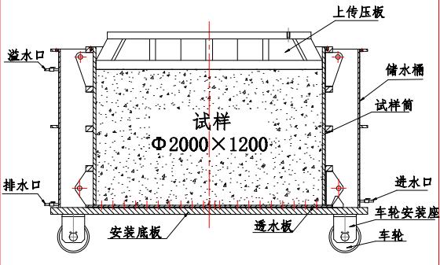

**2.1 模量桶及承压系统示意图**

**2.2反力系统及加载系统**

经过调研和反复验算比较，反力系统采用整体组装式钢结构反力框架，可提供36000kN荷载下的稳定反力。加载系统考虑传递荷载时的稳定性和均匀性，选定单台30000kN伺服液压油缸，建立独立油泵站实现加载控制，液压缸行程：0～300mm。

**2.3控制系统及数据采集系统**

为准确可靠的对试验过程实现自动控制，采用在油缸和下顶板之间设置3台1000kN的压力传感器，在试样桶周边对称布置4支位移传感器实现荷载、位移的实时采集，同时在每支位移传感器附近同时布置1支百分表人工测度进行复核，开发系统控制软件实现油泵站、压力传感器、位移传感器、试验分级加载、稳定标准自动判定等全过程的自动控制、自动采集和自动判定分级加载时间等功能。荷载传感器测量精度误差＜±0.5～1%F，位移传感器量程0～250mm,精度误差0.2%F.S，大型压缩试验系统见图2.2，该系统已取得国家专利。

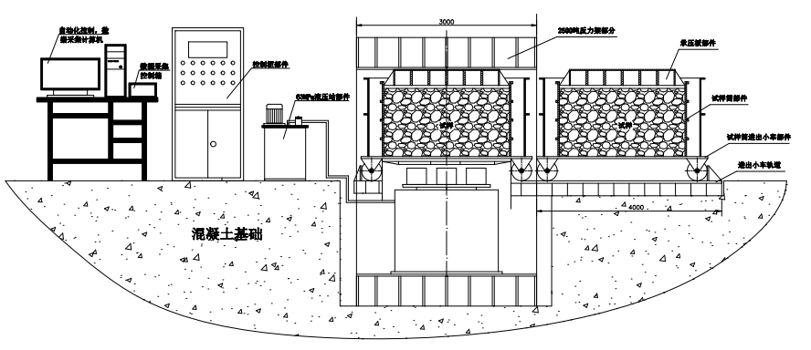

**图2.2 大型压缩试验系统示意图**

**3、大型压缩试验方法研讨**

大型压缩试验方法应符合现行试验规程相关要求，由于采用原级配粗粒土进行试验，试样粒径大、荷载等级高，试样制备的均匀性、试样饱和方式、分级加载等级、稳定判定等方面是试验过程的关键控制点。

以某工程砂砾石料为例，砾石含量79%、最大粒径300mm、试样控制干密度2.36kg/cm3，最大加载量为8.25MPa为例进行大型压缩试验方法分析研究。

**3.1试样制备**

全级配的试样制备关键是保持试样级配和制样密度的均匀性，按照试样高度和最大粒径，确定分层制样高度。试样级配中大于100mm粒径采用分级称重人工摆放，分层摆放时上下层大粒径料要错位，不得竖向叠加，必要时可绘制每层大粒径料分布图进行控制；小于100粒径各粒组采用分级称重、拌合均匀后装填；装样前需在试样底部铺设土工布，防止细颗粒流失堵塞饱和透水板。分层装样完成后采用电动夯板或其他夯实机具振动密实至预定的固定体积，以达到制样密度要求，逐层夯填完成试样制备。试样制备过程根据需要可适当加水对试验用料进行湿润以利夯实。

**3.2试样饱和**

试样制备完成后对顶面进行找平，随后将上部传压板吊入试样桶。饱和前试样预压采用上承压板自重进行，从试样底面预留的饱和水管缓慢匀速进行饱和，试样饱和时，待试料表面完全浸润后，继续浸水饱和24小时，或按相关试验规程要求进行确定饱和完成后时间。

**3.3设备安装**

试样饱和完成后沿轨道将试样桶推入反力框架，至限位挡板后定位，安装自动位移传感器、人工测度百分表，连接位移、荷载传感器至电脑；打开电脑试验程序，打开液压泵站总电源开关，接通主电机，打开供油开关，按试验准备程序自动开始控制伺服阀工作，液压缸顶升，液压缸顶升到顶起小车及试样面筒时，控制程序提示将荷载及位移传感器清零，点击后液压缸继续顶升至上部传压板与上横梁接触，接触后自动停止。

**3.4荷载分级设定与试验**

荷载等级分级设定原则依据现行规范要求，但相邻两级荷载级差不能过大。在进行某工程大型压缩试验过程中，先按照现行试验规程中相关要求进行检测试验，试验中首先采用了规程规定的分级方法、分8级施压进行试验，对采集的数据进分析时，发现加载等级大于3.2MPa后，由于每级加载量级差增幅较大，试验数据波动较大。后续试验中对大于3.20MPa试样加载等级进行细分，施压等级从原来的8级细分为9级进行试验，每级荷载的稳定标准同现行规程要求。由此可见，对大型压缩试验加载等级除应满足现行规程要求外，试验中应根据最大加载量大小细化分级，如下表3.4。根据后续多次试验成果对比分析，建议相邻荷载等级级差控制不超过1MPa为宜。

**表3.4 大型压缩试验轴向荷载分级表**

|  |  |  |  |  |  |  |  |  |  |  |
| --- | --- | --- | --- | --- | --- | --- | --- | --- | --- | --- |
| 荷载分级 | 0 | 1 | 2 | 3 | 4 | 5 | 6 | 7 | 8 | 9 |
| 压力kN | 14 | 305 | 610 | 1220 | 2500 | 5000 | 10000 | 15000 | 20000 | 25307 |
| 压强MPa | 0.00 | 0.10 | 0.20 | 0.40 | 0.82 | 1.63 | 3.26 | 4.89 | 6.52 | 8.25 |
| 备注 | 预压 |  |  |  |  |  |  |  |  |  |



**4、原级配大型压缩试验与缩尺试验结果对比**

针对某工程同一级配砂砾石料，料源最大粒径300mm，分别采用室内缩尺级配和原级配大型压缩进行试验，结果如下。

**4.1室内缩尺试验成果**

室内压缩试验试样直接采用500mm、高度为300mm，允许试样最大粒径为60mm，采用缩尺后测定坝料的压缩模量和压缩系数，试验结果表达方式分别以试验加压等级分段表示、大主应力区间的平均值表示，试验结果见表4.1。

**表4.1 缩尺后坝料饱和状态下压缩试验成果表**

|  |  |  |  |  |  |  |  |  |  |  |  |  |  |  |  |  |  |
| --- | --- | --- | --- | --- | --- | --- | --- | --- | --- | --- | --- | --- | --- | --- | --- | --- | --- |
| 试验条件 | | 试验  参数 | | 轴向压力（MPa） | | | | | | | | | | | | 备注 | |
| 干密度g/cm3 | 孔隙比e0 | 0 | 0.1 | | 0.2 | | 0.4 | | 0.8 | | 1.6 | | 3.2 |
| 2.37 | 0.134 | | 孔隙比 | 0.134 | 0.131 | | 0.130 | | 0.128 | | 0.126 | | 0.124 | | 0.121 | |  |
| 压缩系数MPa-1 | 0.03 | | 0.01 | | 0.01 | | 0.005 | | 0.003 | | 0.002 | | |  |
| 压缩模量MPa | 37.8 | | 113.4 | | 113.4 | | 226.8 | | 378.0 | | 567.0 | | |  |

**4.2原级配大型压缩试验成果**

采用与室内试验相同的原级配砂砾料进行大型压缩试验。砂砾料最大粒径300mm，试样直径采用2000mm，试样高度为1200mm，原级配试样饱和状态下压缩系数和压缩模量见表4.2。

**表4.2 原级配坝料饱和状态下压缩试验结果表**

|  |  |  |  |  |  |  |  |  |  |  |  |  |  |  |  |  |  |  |  |  |  |  |  |  |  |  |
| --- | --- | --- | --- | --- | --- | --- | --- | --- | --- | --- | --- | --- | --- | --- | --- | --- | --- | --- | --- | --- | --- | --- | --- | --- | --- | --- |
| 试验条件 | | 试验  参数 | 轴向压力MPa | | | | | | | | | | | | | | | | | | | | | | | 备注 |
| 干密度g/cm3 | 孔隙比e0 | **0** | **0.1** | | | **0.2** | | **0.4** | | | **0.82** | | **1.63** | | **3.26** | | | **4.89** | | | **6.52** | | | **8.25** |
| 2.359 | 0.1382 | 孔隙比ei | 0.1382 | 0.1368 | | | 0.1359 | | 0.1341 | | | 0.1311 | | 0.1261 | | 0.1212 | | | 0.1173 | | | 0.1139 | | | 0.1109 | 第1组 |
| 压缩模量MPa | 83.1 | | 117.9 | | | 131.3 | | 157.5 | | | 186.4 | | 376.5 | | 476.6 | | | 539.4 | | | 666.1 | | |
| 压缩系数MPa-1 | 0.0137 | | 0.0097 | | | 0.0087 | | 0.0072 | | | 0.0061 | | 0.0030 | | 0.0024 | | | 0.0021 | | | 0.0017 | | |
| 孔隙比ei | 0.1382 | 0.1362 | | 0.1349 | | | 0.1330 | | 0.1300 | | | 0.1257 | | 0.1193 | | 0.1144 | | | 0.1112 | | | 0.1087 | | 第2组 |
| 压缩模量MPa | 57.5 | | 86.8 | | | 117.3 | | 163.3 | | | 214.1 | | 287.0 | | 384.2 | | | 565.4 | | | 789.8 | | |
| 压缩系数MPa-1 | 0.0198 | | 0.0131 | | | 0.0097 | | 0.0070 | | | 0.0053 | | 0.0040 | | 0.0030 | | | 0.0020 | | | 0.0014 | | |

**4.3试验成果分析**

通过缩尺法和原级配测定压缩变形指标结果分析来看，随着主应力（轴向压力）增加，压缩系数减小，压缩模量增加；对于同一粗粒料、相同大主应力状态下原级配压缩压缩模量低于缩尺后的压缩模量、原级配压缩系数大于缩尺后的压缩系数，此现象形成的主要原因：一是缩尺后粗粒土的级配及骨架结构发生变化，已不能准确代表原级配压缩变形特性，二是由于试样桶大小不同，缩尺后采用小试样桶的侧限远大于大试样桶的侧限，应此采用原级配测定的压缩变形模量更能代表粗粒土本体的压缩变形特性。

**5、结语**

通过本次原级配大型压缩试验系统的成功应用，可以看出同一粗粒土在相同荷载等级下采用原级配了所测定的压缩变形模量要小于传统缩尺法测定的压缩变形模量，也就是说缩尺后测定的粗粒土压缩变形模量不能完全真实的反映土体压缩变形特征，测定的结果也偏大，不利于准确推算坝体压缩变形参数，对于超高坝来说在条件允许的情况下采用原级配料来测定压缩模量是很有必要的。本文通过原级配大型压缩试验系统的成功应用为同行业提出了较好的思路，通过对原级配压缩试验方法的不断研讨和总结，也更加完善了现有粗粒土试验规程中压缩试验方法和不足，经过后续不断系统总结该方法先已纳入相关试验规程，为更加可靠取得坝体压缩变形参数提供了解决思路。